2017新社區休閒農業導覽發展協會花海假日體驗活動，第一周圓滿結束啦!!特別感謝大家的踴躍參與，雖然天氣不是很穩定，但還是有很多好朋友來跟我們一起參與活動，非常感動呀!!
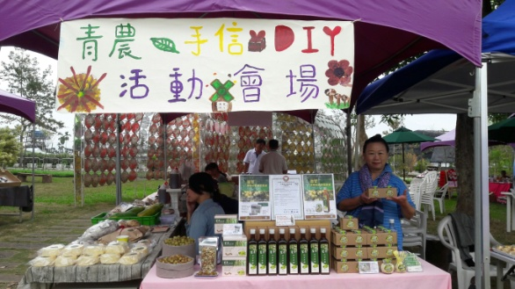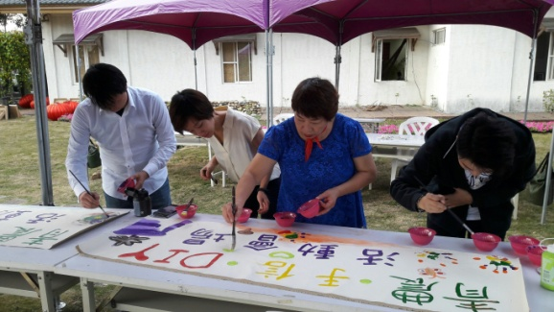
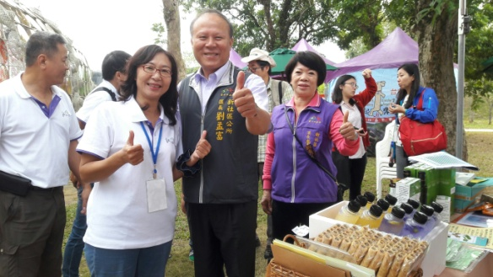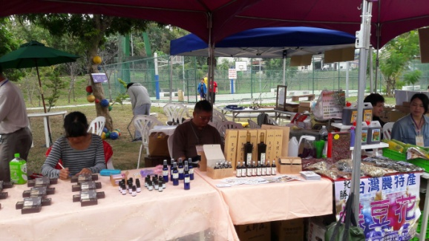

不論是冬瓜磚、蔥油餅的制作，很多大人小朋友都是初體驗呢~才發現原來很多東西真的不簡單耶~還有利用賣相不佳的柑橘制作的環保清潔劑，讓大家瞭解食材知識，又能夠轉換剩餘食材的價值，非常有教育意義唷!!
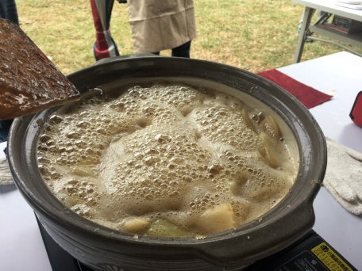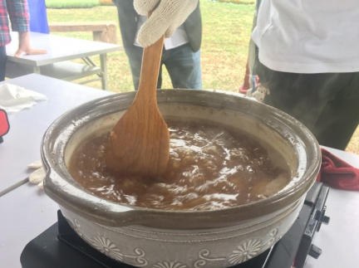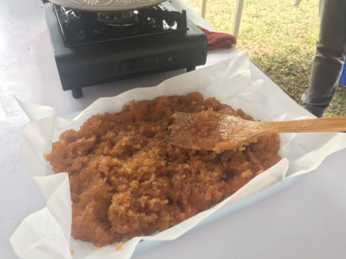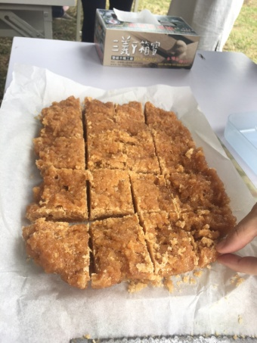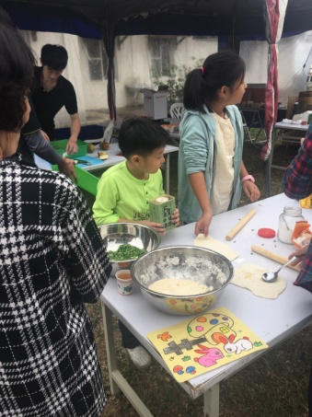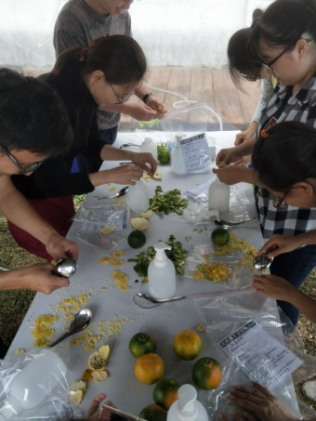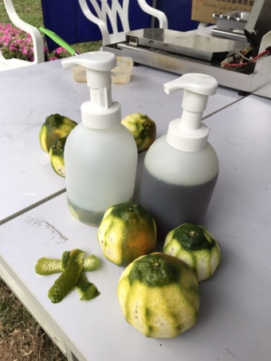
當然當中還小籠包、蛋捲、棒棒糖蛋糕的體驗課程，只能說唯有親身體驗才知道箇中奇妙呀!!
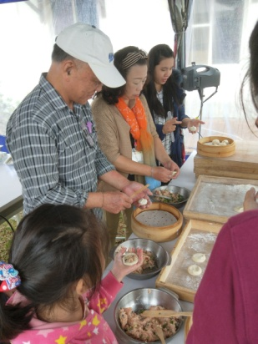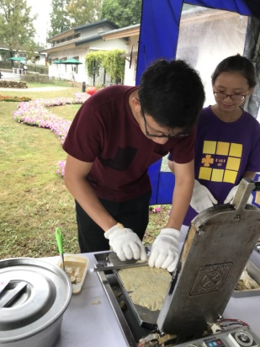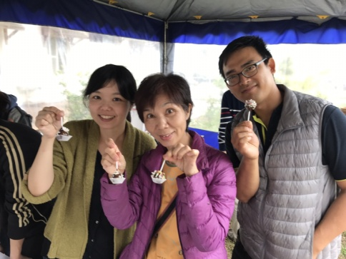

當地的特產香菇所製作的泡菜課程、種子飾品制作，大家滿滿的收獲很開心呀~
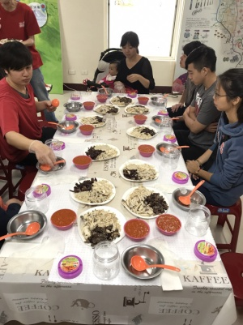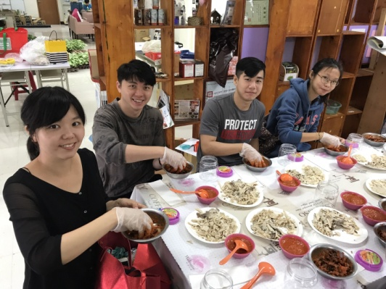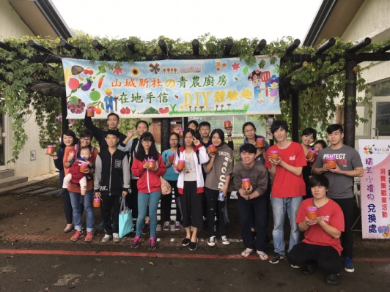
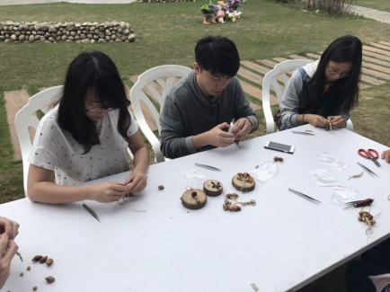

錯過的朋友不要擔心，協會安排了3個周末的體驗活動，到時後歡迎提早報名!!
平日時間也有簡單的攤位做分享~大家可以在賞花之餘來到這裡走走唷~

DIY活動時間表
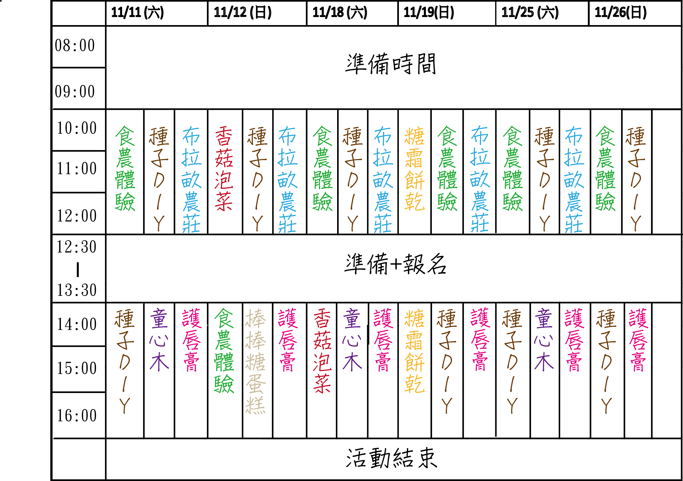

小路露營區
糖霜餅乾親子課程
花海期間活動價600元
（一大一小）
活動時間:約2小時
布拉姆農場
*手工蛋捲DIY
*手工小籠包DIY
*可愛香菇黏土造型DIY
費用:大小朋友一人300元
香菇黏土DIY每人100元
青農的食農體驗
*冬瓜磚制作
*蔥油餅
*起士烤香菇,香菇蒸蛋
費用:大小朋友一人300元

菇菇部屋
泡菜DIY活動
活動時間 ：約30分鐘
費用:每人200元
種子DIY體驗
費用100~150元
活動時間：約60~90分鐘
黛比可可護唇膏
制作3條(每條5克)
費用每人200元
活動時間：約60分鐘

童心木 木作體驗+彩繪
原價350元
花海期間活動價250元
活動時間 ：約60分鐘

活動地點:新社 中興嶺星願紫風車草地區 這一次不要再錯過囉!!!!!!
詳細活動內容請恰 新社區休閒農業導覽發展協會

